LO QUE ES EL CRECIMIENTO INCLUSIVO

Los defensores pretenden crear sociedades que sean libres, iguales y ricas.
¿Cuál es el papel del gobierno en las economías modernas? ¿Es posible crear una sociedad más igualitaria sin sacrificar la libertad económica ni la riqueza? ¿Debemos hacer hincapié en la igualdad de oportunidades o en la igualdad de resultados? La idea del “crecimiento inclusivo” busca lograr este equilibrio.
Como el término puede estar abierto a interpretación, permítanme ofrecer una definición: el crecimiento inclusivo busca impulsar la riqueza y el bienestar nacionales al tiempo que reduce la pobreza, garantiza la equidad entre generaciones y preserva las libertades económicas.
Existen distintas interpretaciones de la libertad. Los libertarios abogan por una mínima intervención del Estado en la vida privada y por el libre mercado. En cambio, el enfoque de las capacidades, defendido por el premio Nobel Amartya Sen, se centra no sólo en la ausencia de restricciones, sino también en la presencia de oportunidades para vivir sanos, educados y seguros. Cada interpretación establece un estándar diferente de lo que significa ser una “buena sociedad” y prevé un papel distinto para el gobierno en su consecución.
Incluso los defensores más conocidos de la libertad, desde John Locke hasta Adam Smith y John Stuart Mill, reconocieron la necesidad de cierta intervención gubernamental. Sus diferentes puntos de vista nos llevan al corazón del debate sobre lo que significa ser una sociedad libre e igualitaria. Imaginemos que estamos al mando del diseño de una sociedad. ¿Cómo lograríamos un equilibrio entre estos principios? Toda elección de política implica una disyuntiva.

Redistribución de la riqueza
En primer lugar, evaluemos sus preferencias en materia de redistribución de la riqueza. ¿Cómo garantizaría mejores niveles de vida y, al mismo tiempo, preservaría la libertad económica y el crecimiento? Imagine un escenario con un impuesto a la renta fijo del 30 por ciento para todos. Ahora, considere una propuesta para aumentar la tasa impositiva para los más ricos al 50 por ciento. ¿La apoya?
Si usted se opone al aumento de impuestos porque cree que los más ricos ya están contribuyendo con su parte justa y que los impuestos más altos podrían frenar el crecimiento económico, su punto de vista representa un enfoque más conservador del crecimiento inclusivo. Esta postura prioriza la libertad económica y el crecimiento económico, y favorece un impuesto uniforme para todos.
Si se está de acuerdo con el aumento de impuestos a los ricos, siempre que los ingresos adicionales se destinen a la reducción de la pobreza, se adopta una perspectiva más amplia sobre el crecimiento inclusivo. Este punto de vista está dispuesto a sacrificar cierta libertad económica para apoyar iniciativas específicas contra la pobreza.
Si se apoya el aumento de impuestos para reducir la desigualdad de la riqueza, independientemente de si los ingresos contribuyen a los programas de lucha contra la pobreza, se está en línea con una postura progresista y se van más allá de los límites tradicionales del crecimiento inclusivo.
Este escenario arroja luz sobre el papel de las redes de seguridad social. No sólo los progresistas, sino también los liberales clásicos como Adam Smith, Friedrich Hayek y Milton Friedman reconocen su importancia. Si bien estarían en contra de utilizar los impuestos para redistribuir la riqueza, reconocen la necesidad de mecanismos de seguridad que eviten la pobreza extrema, con el objetivo de proporcionar un nivel de vida básico que permita a todos tener la oportunidad de prosperar.
La primera opción se relaciona con la idea de una renta básica universal (RBI) con un impuesto sobre la renta fijo, similar a lo que han propuesto los economistas Friedman y Gregory Mankiw. Sin embargo, para los economistas conservadores, el atractivo de la RBU puede disminuir si se financia con sistemas impositivos progresivos, como se indica en la segunda opción. Creen que esto podría obstaculizar el crecimiento económico.
La tercera opción está en línea con las ideas de economistas progresistas como Thomas Piketty y medidas como el Green New Deal. Estos enfoques respaldan tasas impositivas marginales elevadas, a menudo del 70 por ciento o más, en parte para reducir la influencia política de los ricos.
Algunos economistas progresistas, como Dani Rodrik, se centran en la concentración de la riqueza y la innovación en determinadas empresas y ciudades, no sólo en individuos. Observan que esto conduce a la exclusión económica de muchos. Sus soluciones incluyen más derechos laborales, leyes antimonopolio, salarios mínimos más altos, subsidios y otras políticas industriales para contrarrestar el dominio corporativo, junto con inversiones gubernamentales destinadas a la creación de empleo en áreas desatendidas. Otros, incluido yo, nos preocupan los efectos de esas políticas industriales sobre el crecimiento y la capacidad de los gobiernos para implementarlas, y temen que puedan conducir a un cambio global hacia un comercio proteccionista.
Generaciones futuras
A continuación, consideremos cómo nuestras acciones de hoy afectan a las generaciones futuras, incluidas las que aún no han nacido y otras especies.
¿Hasta dónde debe llegar la intervención del gobierno para garantizar un futuro próspero para nuestros hijos, nietos y más allá? ¿Debemos extender esta intervención a la conservación del medio ambiente y la vida silvestre, incluso si no produce beneficios directos para los seres humanos? Estas preguntas son vitales para dar forma al mundo que dejaremos atrás y definir el papel del gobierno en el ecosistema de nuestro planeta.
Analicemos esto desde la perspectiva del cambio climático. Consideremos una propuesta de impuesto al carbono de 35 dólares por tonelada métrica, diseñada para reducir significativamente las emisiones futuras de carbono. Esto aumentaría los costos de la electricidad, la gasolina y la calefacción en un 20 por ciento para todos. ¿Cuál es su postura?
Si se opone al impuesto, probablemente priorice el crecimiento económico actual y las libertades, y se muestre escéptico ante la idea de sacrificar los recursos actuales en aras de ganancias futuras inciertas. Esta perspectiva pone énfasis en el impacto económico inmediato, en particular en los hogares más pobres, lo que refleja la postura de algunas economías en desarrollo que dudan en implementar impuestos más altos al carbono ahora.
Por otra parte, apoyar el impuesto puede reflejar la convicción de priorizar el bienestar de las generaciones futuras. Esta postura se alinea con las políticas existentes para fijar el precio del carbono que están considerando varias economías avanzadas, centrándose en salvaguardar las libertades y las opciones de los que aún no han llegado por encima de la comodidad económica actual.
La aprobación del impuesto podría deberse a un compromiso con la salud del planeta en general, valorando el valor intrínseco de la naturaleza y la biodiversidad. Esta visión, que suele asociarse con la defensa de los derechos verdes, va más allá de los beneficios centrados en el ser humano.
Estas opciones también ponen de relieve la complejidad del crecimiento inclusivo, que apunta a equilibrar las necesidades de las generaciones actuales y futuras. Incluso para quienes suelen estar en contra de impuestos más altos, la preocupación por las amenazas existenciales y la sostenibilidad a largo plazo puede cambiar las perspectivas. No se trata del impacto ecológico, sino de preservar recursos críticos y un medio ambiente saludable para quienes aún están por venir.
Bienes públicos
A continuación, consideremos el papel del gobierno en la provisión de bienes públicos como educación, atención médica y bienestar no mercantil , que incluye elementos vitales para una buena vida, como el aire limpio, que no se mide en el PIB. Los economistas clásicos entendían las fallas del mercado, cuando las decisiones individuales por sí solas no siempre conducen a los mejores resultados. Esto puede suceder como resultado de externalidades (por ejemplo, cuando los contaminadores no pagan por el daño ambiental que causan) o cuando no hay suficiente inversión en educación y atención médica para el beneficio de todos. En las economías en desarrollo, la necesidad de intervención gubernamental puede ser aún más pronunciada, como resultado de la mala infraestructura y de que más personas no tengan acceso a educación y atención médica de calidad.
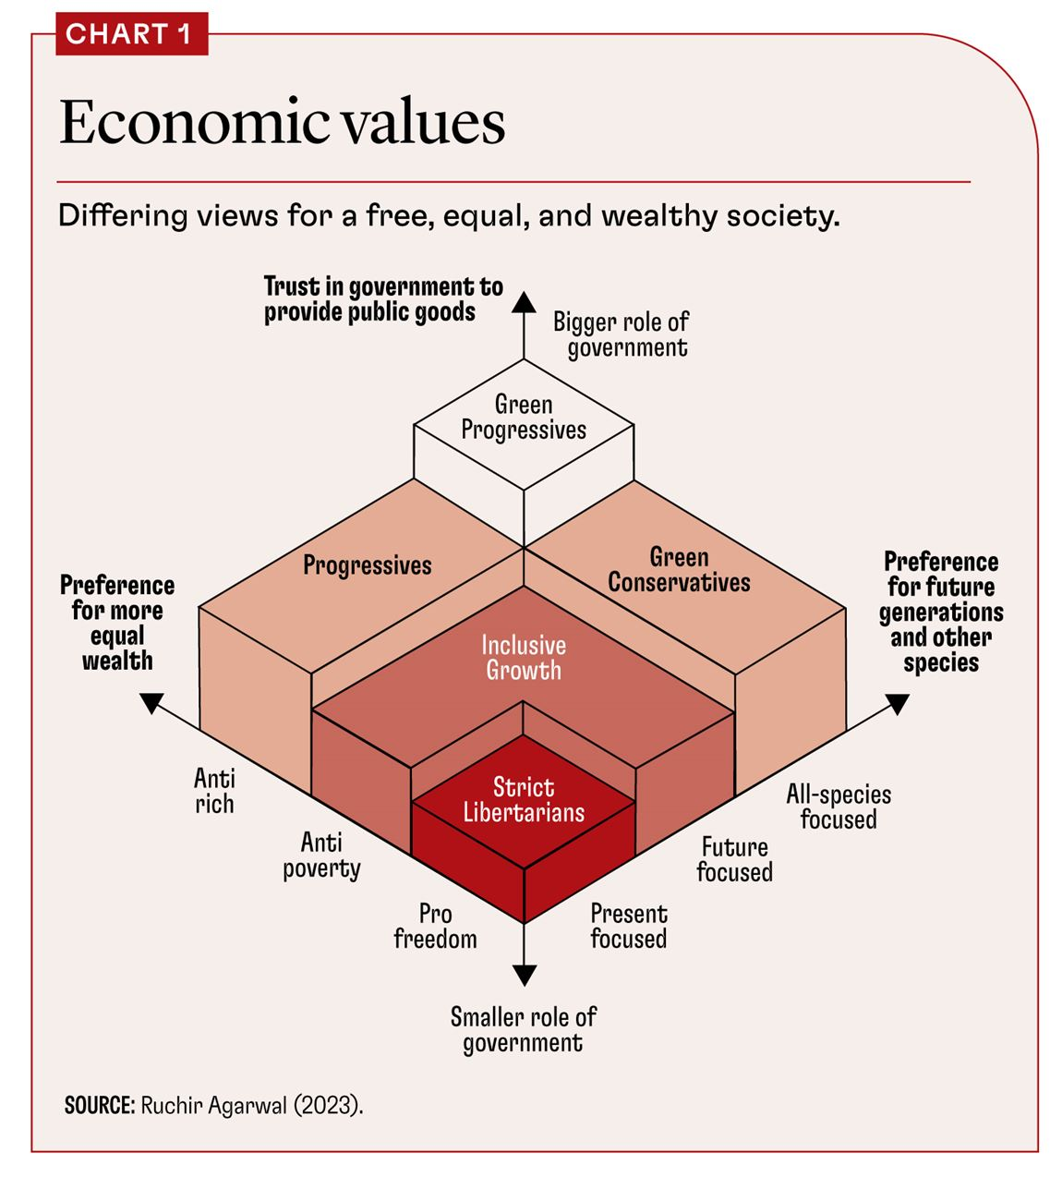
Algunas personas confían en que el gobierno proporcione estos bienes públicos, creyendo que es más capaz que los mercados de manejar ciertos problemas. Sin embargo, otros son escépticos ante una intervención gubernamental excesiva y se preocupan por el fracaso y la corrupción gubernamentales. Sostienen que una buena política fiscal requiere de responsables políticos racionales e imparciales, lo que no siempre es el caso. Los críticos también temen que las iniciativas gubernamentales puedan resultar contraproducentes y empeorar los problemas en lugar de mejorarlos. Algunos van más allá y sugieren soluciones basadas en el mercado, como la idea del premio Nobel Ronald Coase de que unos derechos de propiedad claros y unos costes de transacción mínimos pueden conducir a resultados eficientes sin la ayuda del gobierno.
¿Cuál es su postura? Si está a favor de una mayor intervención gubernamental, confía en que el gobierno arregle los desequilibrios del mercado y logre objetivos sociales. Pero si le preocupa el fracaso del gobierno, prefiere dejar que el mercado funcione con una mínima interferencia del gobierno, cuestionando su eficacia y temiendo los riesgos de un control excesivo. Esta elección refleja su nivel de confianza en el gobierno frente a su fe en las soluciones basadas en el mercado.
Entendiendo el crecimiento inclusivo
A diferencia de las políticas destinadas a reducir directamente la desigualdad de la riqueza entre individuos o regiones, que suelen estar asociadas a ideologías progresistas, el crecimiento inclusivo se centra en crear igualdad de condiciones. Hace hincapié en la idea de que el futuro de las personas debe estar determinado por su talento y esfuerzo, no predestinado por sus antecedentes. Este enfoque imagina una sociedad en la que el éxito se basa en el mérito y la capacidad, más que en las circunstancias del nacimiento.
En términos generales, el crecimiento inclusivo encarna el principio de que la creación de riqueza, la libertad económica y la igualdad de oportunidades pueden coexistir. Promueve la idea de que una sociedad puede ser libre e igualitaria y, al mismo tiempo, buscar el crecimiento económico y el bienestar a largo plazo. Y el papel del gobierno en este equilibrio dependerá de los valores individuales, la confianza en los actores políticos y las realidades locales.
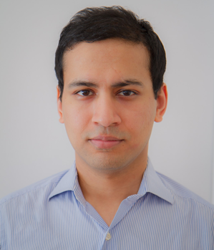
RUCHIR AGARWAL, es investigador de la Harvard Kennedy School y cofundador de la Global Talent Network.
Las opiniones expresadas en los artículos y otros materiales son las de los autores y no reflejan necesariamente la política del FMI.

